Практикум по сводным таблицам
В этом уроке вы научитесь:
- создавать несколько сводных таблиц на одном листе
- настраивать вычисления в процентах
- использовать сортировку и фильтрацию.

Начать

🛠 Подготовка
Мы будем продолжать работать в таблице из прошлого урока. Таблица называется «Модуль 3. Уроки 1–3».

Несколько таблиц на одном листе
В прошлом уроке вы создали две сводные таблицы на двух отдельных листах. Бывают случаи, когда удобнее несколько небольших сводных таблиц разместить на одном листе. Чтобы это сделать, нужно после нажатия кнопки «Вставить сводную таблицу» выбрать не «на новом листе», а «на существующем». Вот так:
Файл “13_урок_видео_1.mp4”

🛠 Задание 1: две таблицы на одном листе
На листе с таблицей со скидками по товарам и услугам создайте ещё одну сводную таблицу, как на скриншоте. Пока значения в этих двух таблицах будут одинаковыми
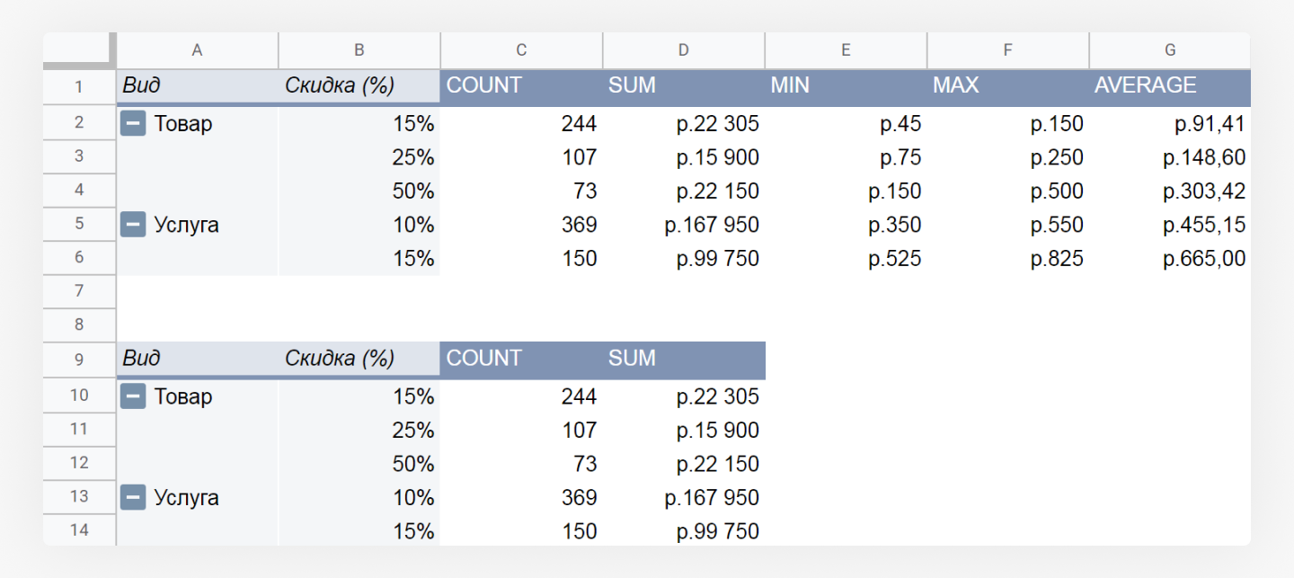

Готово

Вычисления в процентах

В редакторе сводной таблицы в Значениях есть две основные настройки: Суммировать по и Показывать как. В прошлом уроке мы разобрались с первой настройкой, теперь выясним, как работает вторая.
Показывать как отвечает за формат отображения данных: в абсолютных значениях или в процентах. В этой настройке есть четыре варианта:
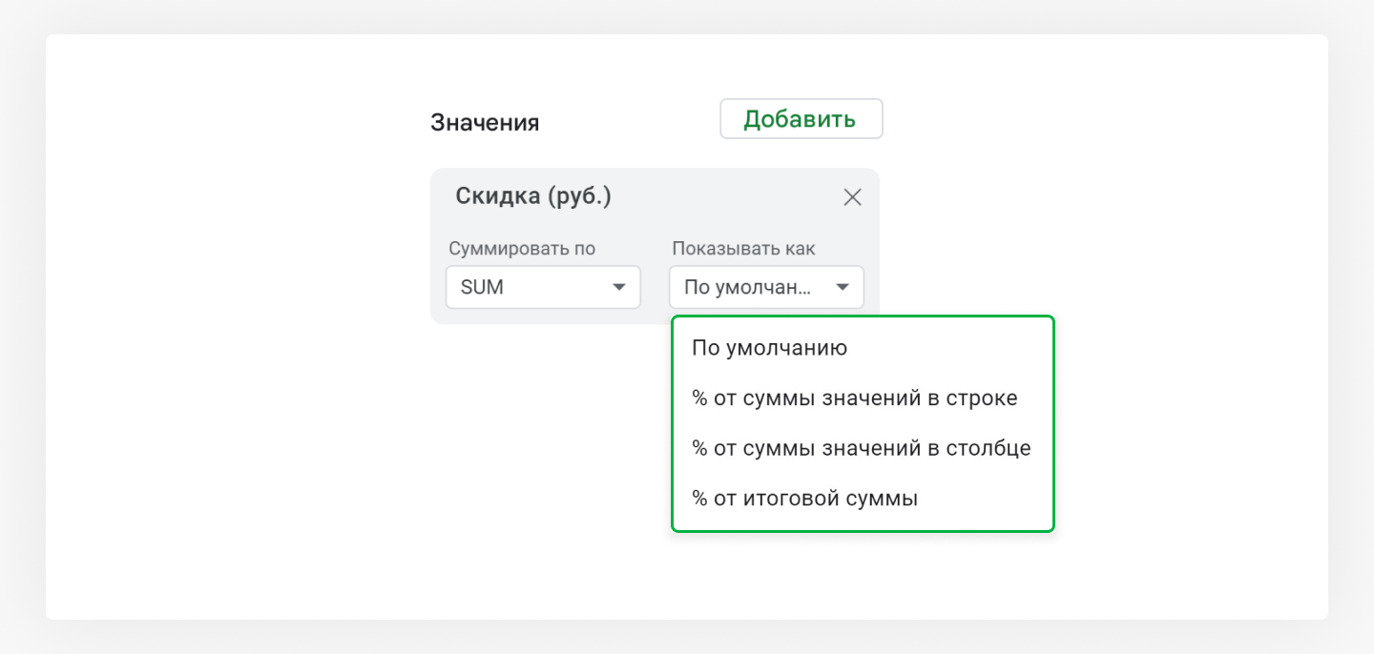
Мы покажем, как каждый из этих вариантов настроек меняет область значений таблицы на примере таблицы со скидками по месяцам:
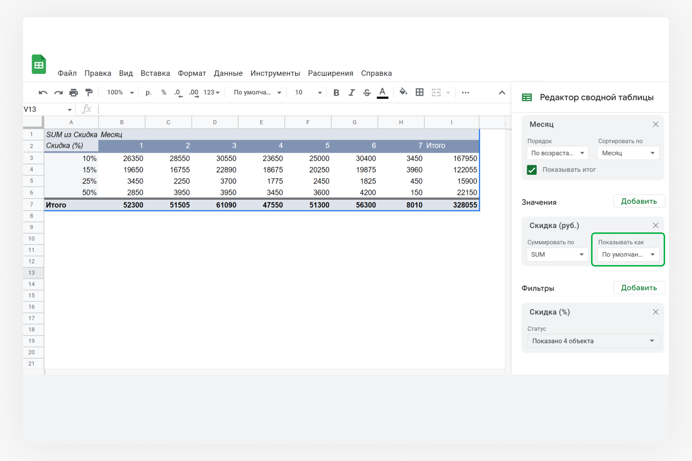
Вариант «По умолчанию» показывает значения в тех же единицах измерения, что и в исходной таблице. В данном случае это рубли

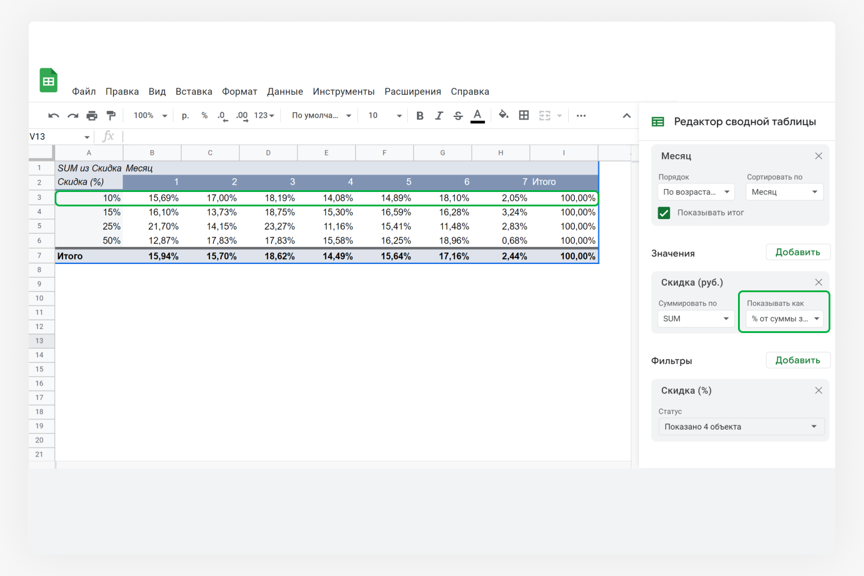
Вот так выглядит «% от суммы значений в строке». Сначала складываются все числа по горизонтали, а затем в каждой ячейке показывается процент от этой суммы для каждого конкретного месяца

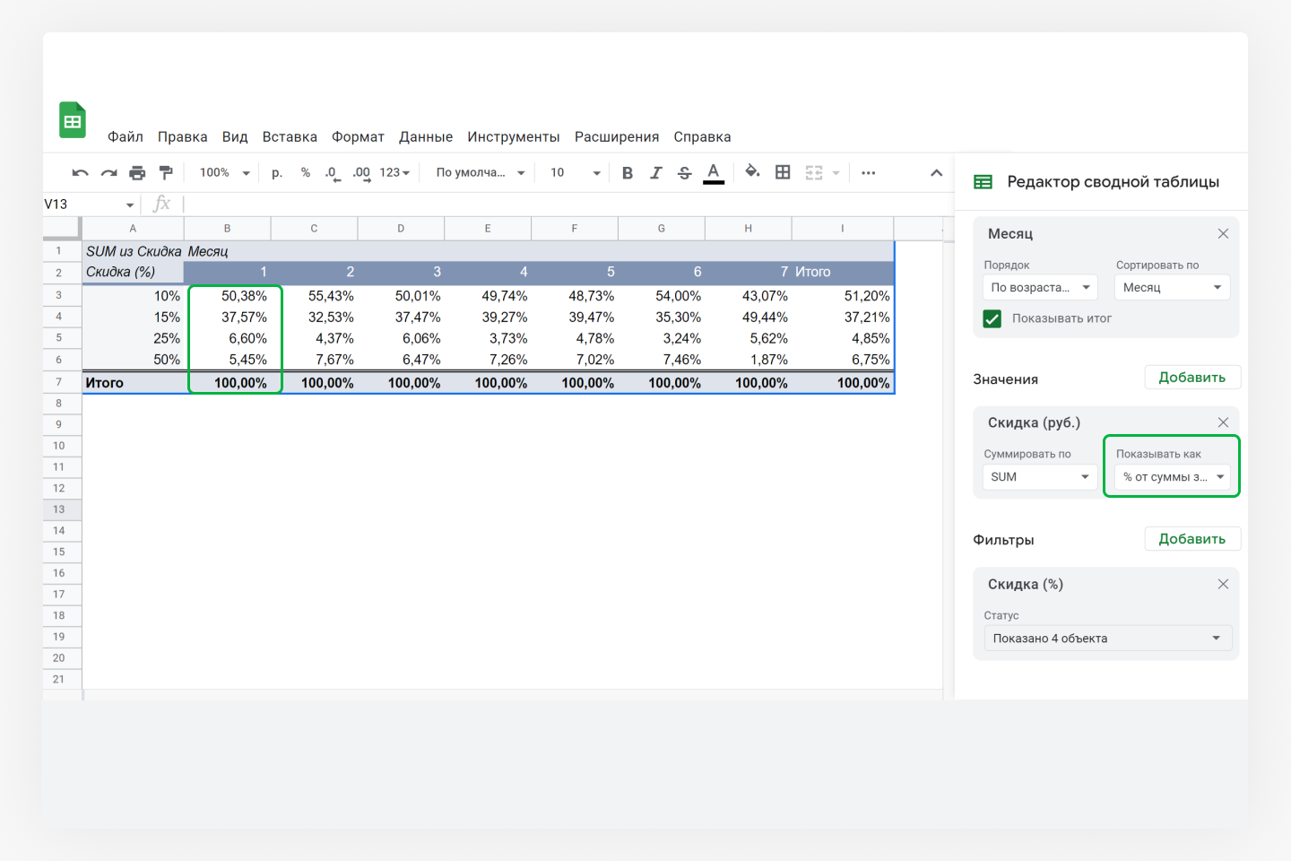
Так выглядит «% от суммы значений в столбце». Сначала складываются все числа по вертикали, а затем в каждой ячейке показывается процент от общей суммы для каждого размера скидки. И так по каждому месяцу

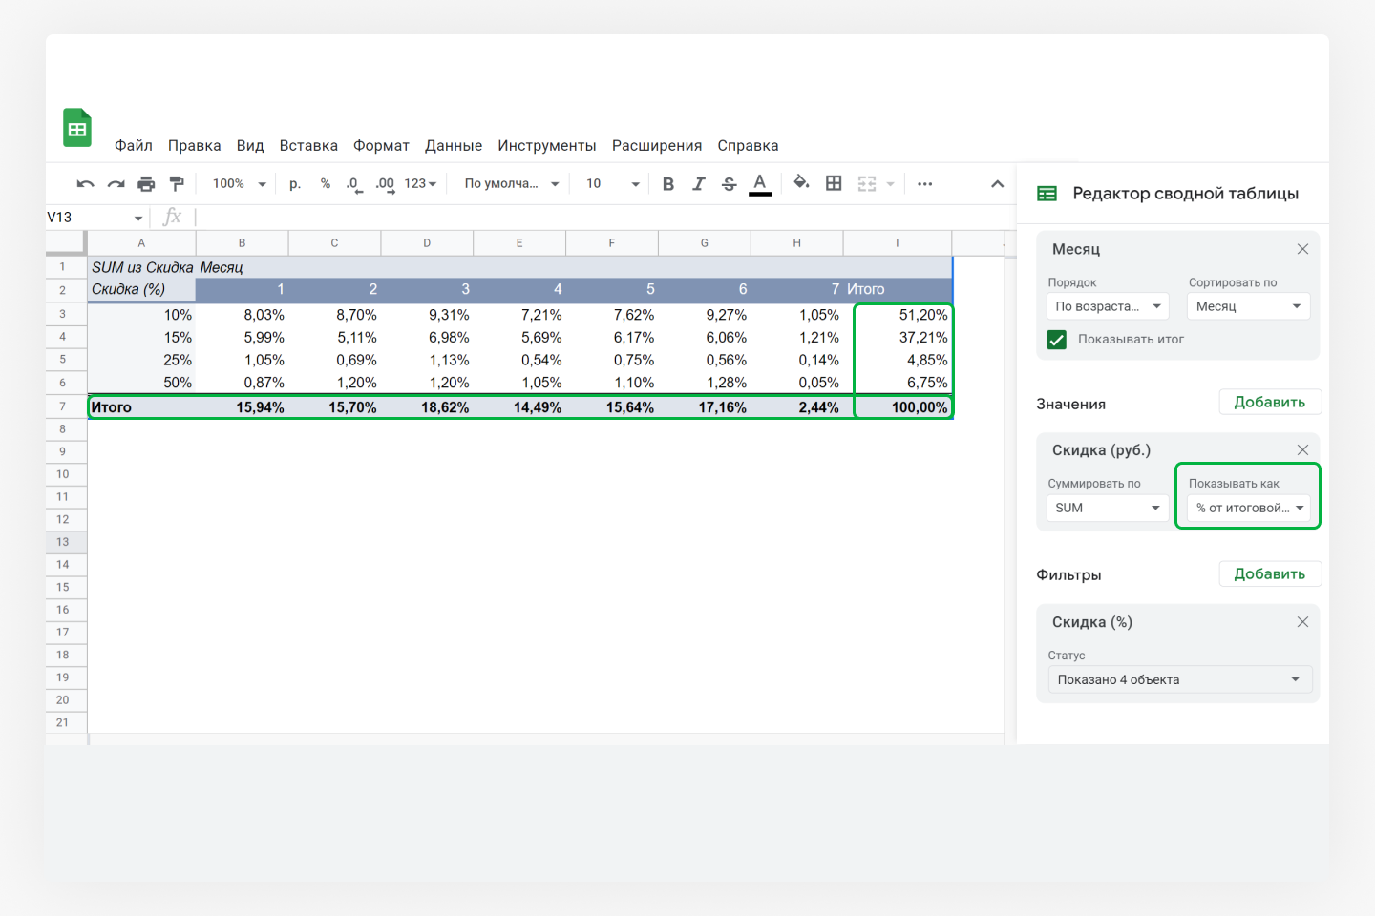
Так работает «% от итоговой суммы». Складываются все числа по горизонтали и вертикали, а в ячейках показывается процент от получившей итоговой суммы

С настройками процентов можно легко запутаться, поэтому советуем при работе с ними всегда включать галочки в полях Показывать итог. Так будет проще увидеть, какое значение было взято за 100%.

🛠 Задание 2: количества и сумма в процентах
- Вернитесь к сводной таблице, которую вы создали в прошлом задании.
- Настройте сводную таблицу, чтобы она выглядела как на скриншоте.
Благодаря этой таблице будет отчётливее видна связь между количеством скидок и их суммой.
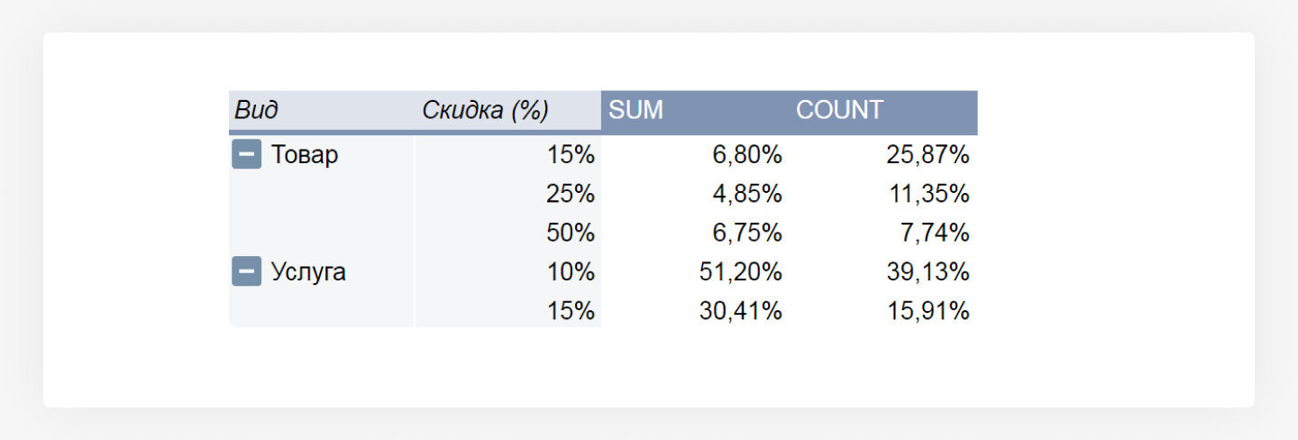

Видеорешебник
Файл “13_урок_видео_2.mp4”

Готово

Сортировка и порядок сортировки
Подруги из кудрявого салона решили разобраться с промокодами. Первый шаг — выписать все уникальные промокоды и посмотреть, сколько раз каждый из них был применён и сколько это в рублях.

🛠 Задание 3: сводная таблица с промокодами
На новом листе создайте сводную таблицу, как на скриншоте. Она будет длинной — больше 100 строк.
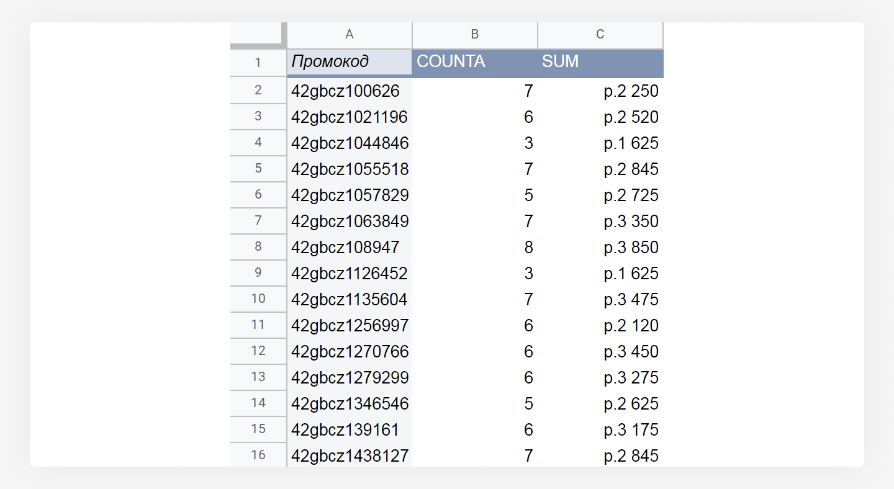
Подсказка и видеорешебник
Как создать таблицу:
- В Строки нужно добавить «Промокод».
- В Значения сначала нужно добавить «Промокод», в Суммировать по задать COUNTA.
- Затем в Значения добавить «Скидка (руб.)», в Суммировать по задать SUM.
- Чтобы убрать из Строк пустую ячейку, нужно добавить в Фильтры «Промокод» и убрать галочку напротив (Пустые).
На видео показан правильный порядок действий:
Файл “13_урок_видео_3.mp4”

Сколько уникальных промокодов содержится в получившейся таблице?
- 102
- 112
- 118
- 128
Верный ответ: 3

С такой длинной сводной таблицей неудобно взаимодействовать, в ней не хватает порядка — например, сортировки от большего к меньшему. Задать порядок сортировки можно в Строках, там есть две специальные настройки — Порядок и Сортировать по.

Сначала нужно выбрать, по какому столбцу выполнять сортировку. Если вы нажмёте на треугольник в настройке Сортировать по, то увидите там все столбцы, которые есть в таблице, начиная со столбца с критериями.
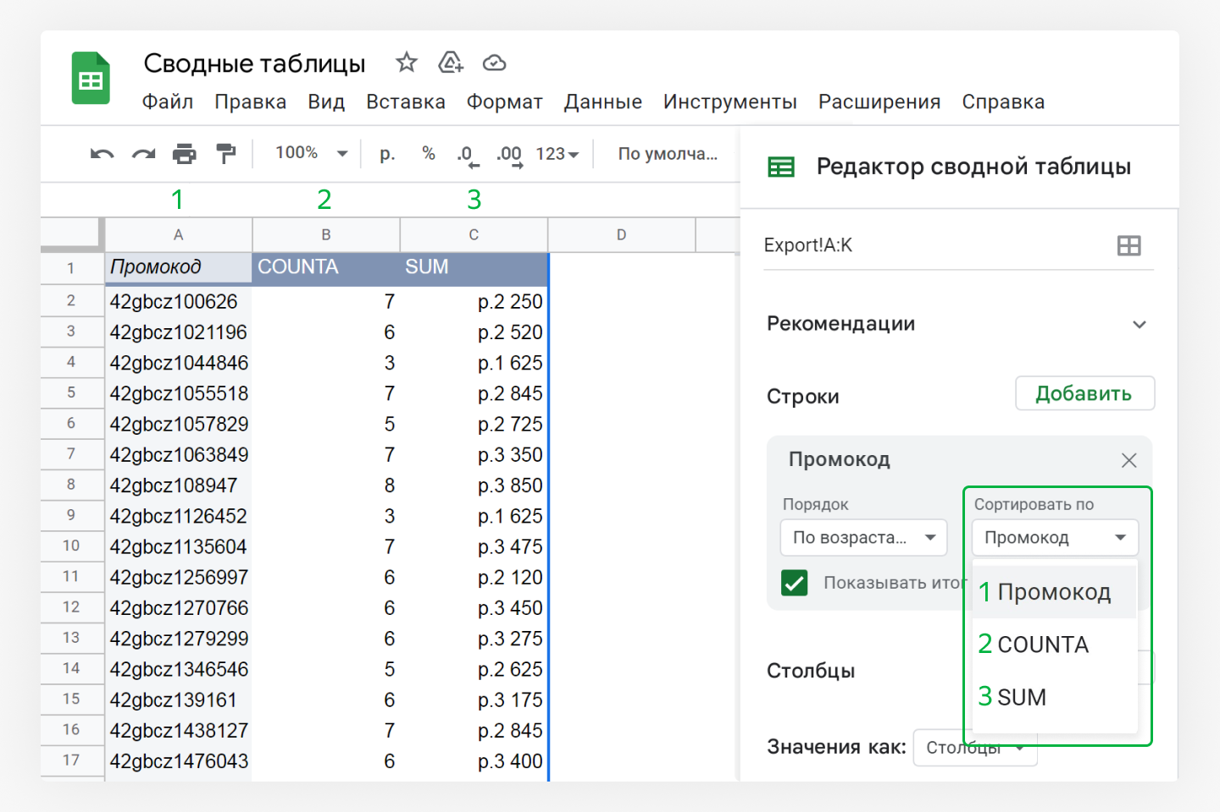
Сводная таблица по умолчанию устанавливает сортировку по первому столбцу, в данном случае — по столбцу с названиями промокода

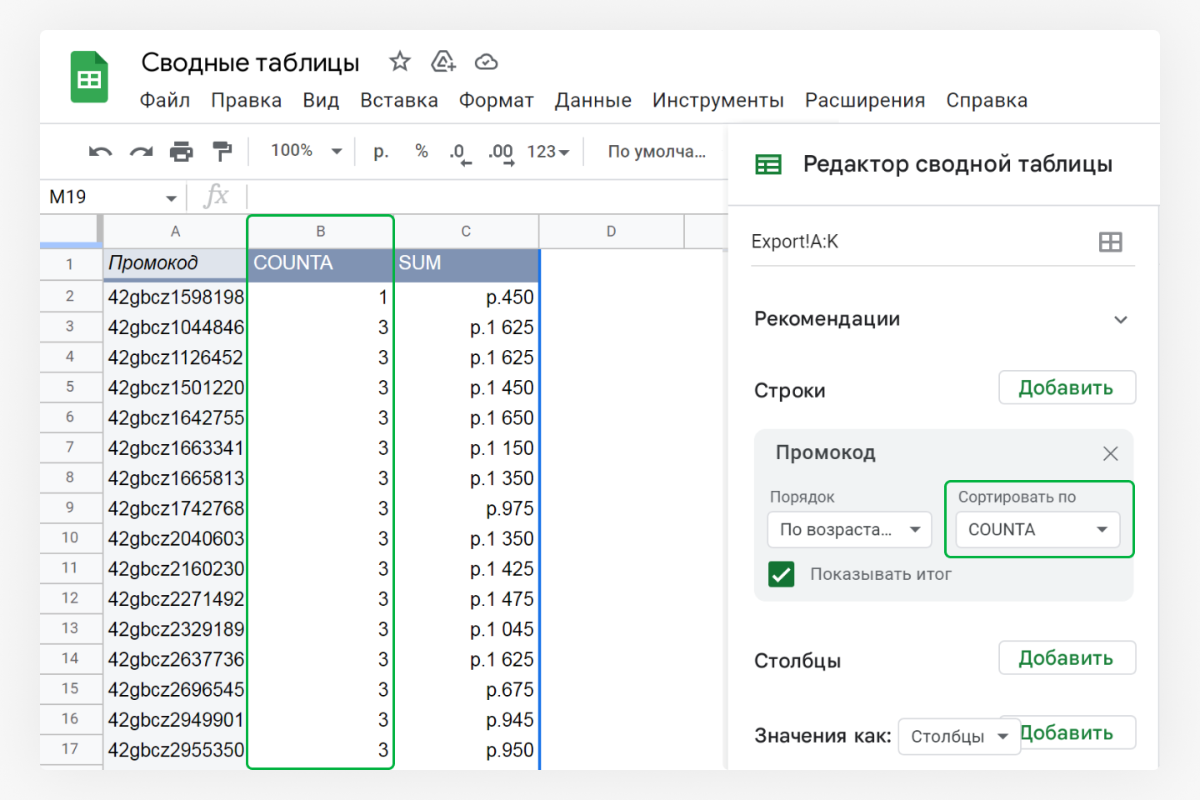
Лучше всего отсортировать по второму столбцу — количеству применений. Так будет видно, какие промокоды были популярными, а какие — нет

После того как вы установили столбец для сортировки, нужно задать порядок сортировки. Это можно сделать в настройке Порядок.
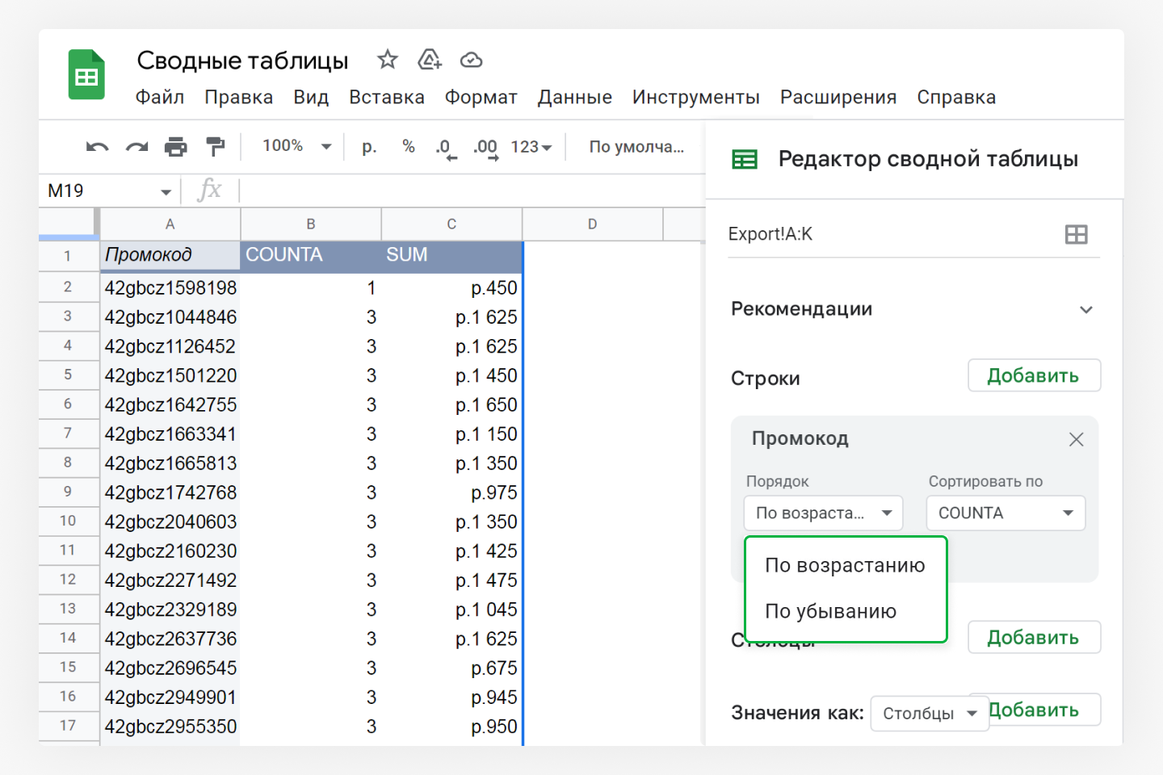
Есть всего два варианта: «по возрастанию», т. е. от меньшего к бОльшему, или «по убыванию» — от бОльшего к меньшему

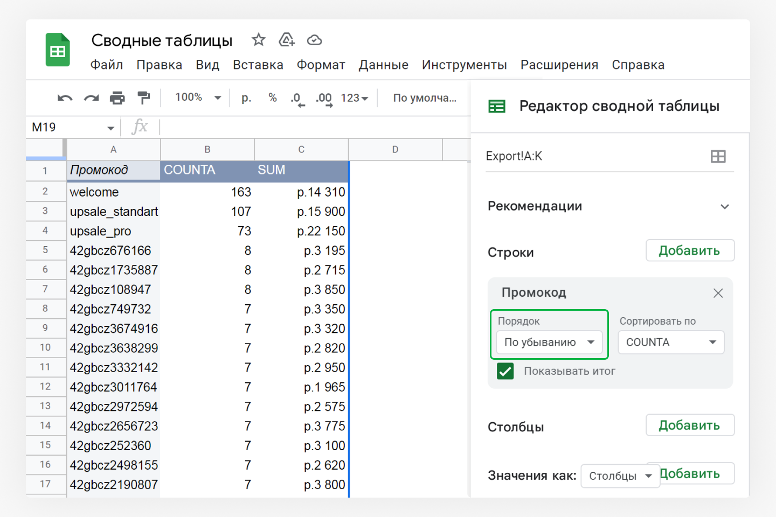
Здесь удобнее установить «по убыванию». Тогда в начале таблицы вы увидите промокоды, которые применялись чаще других

🛠 Задание 4: установите сортировку в таблице с промокодами
Задайте сортировку от бОльшего к меньшему по столбцу с суммой и ответьте на вопрос ниже.

Видеорешебник
Файл “13_урок_видео_4.mp4”

Какова минимальная сумма скидок для промокодов, применённых больше одного раза?
- 950 рублей
- 945 рублей
- 675 рублей
- 450 рублей
Верный ответ: 3

Фильтрация
До этого мы использовали Фильтры только для того, чтобы скрывать пустые строки. Однако у этой настройки есть и более широкая область применения — можно скрывать из сводной таблицы отдельные критерии или даже группы критериев.

🛠 Задание 5: сводная таблица доходов по категориям
На новом или существующем листе создайте сводную таблицу всех доходов. Чтобы скрыть из таблицы категории расходов, добавьте в Фильтры столбец «Операции». Должно получиться как на скриншоте:
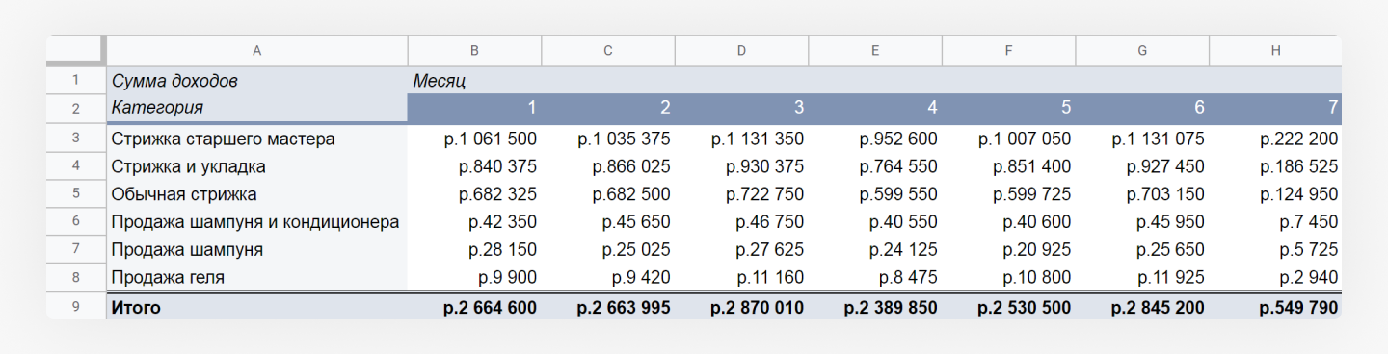

Подсказка и видеорешебник
- Добавьте в Строки столбец «Категория». Чтобы убрать категории расходов, добавьте в Фильтры столбец «Операции» и уберите галочки напротив значений «(Пустые)» и «расход».
- Добавьте в Столбцы столбец «Месяц».
- Добавьте в Значения столбец «Итоговая сумма», в Суммировать по выберите SUM.
- В Строках в настройке Сортировать по выберите столбец с суммой доходов. Ниже появится ещё одно поле, где надо будет выбрать сортировку по «Итого».
На видео показан правильный порядок действий:
Файл “13_урок_видео_5.mp4”

Готово

Фильтры в сводной таблице более совершенны, чем обычные фильтры, поскольку можно отбирать данные по любым показателям, даже тем, которые не указаны в Строках, Столбцах или Значениях.
Например, только что вы установили фильтр по столбцу «Операция», в то время как в Строках была «Категория», в Столбцах — «Месяц», а в Значениях — «Итоговая сумма». Таким образом, вы сократили количество действий.
Сравните:
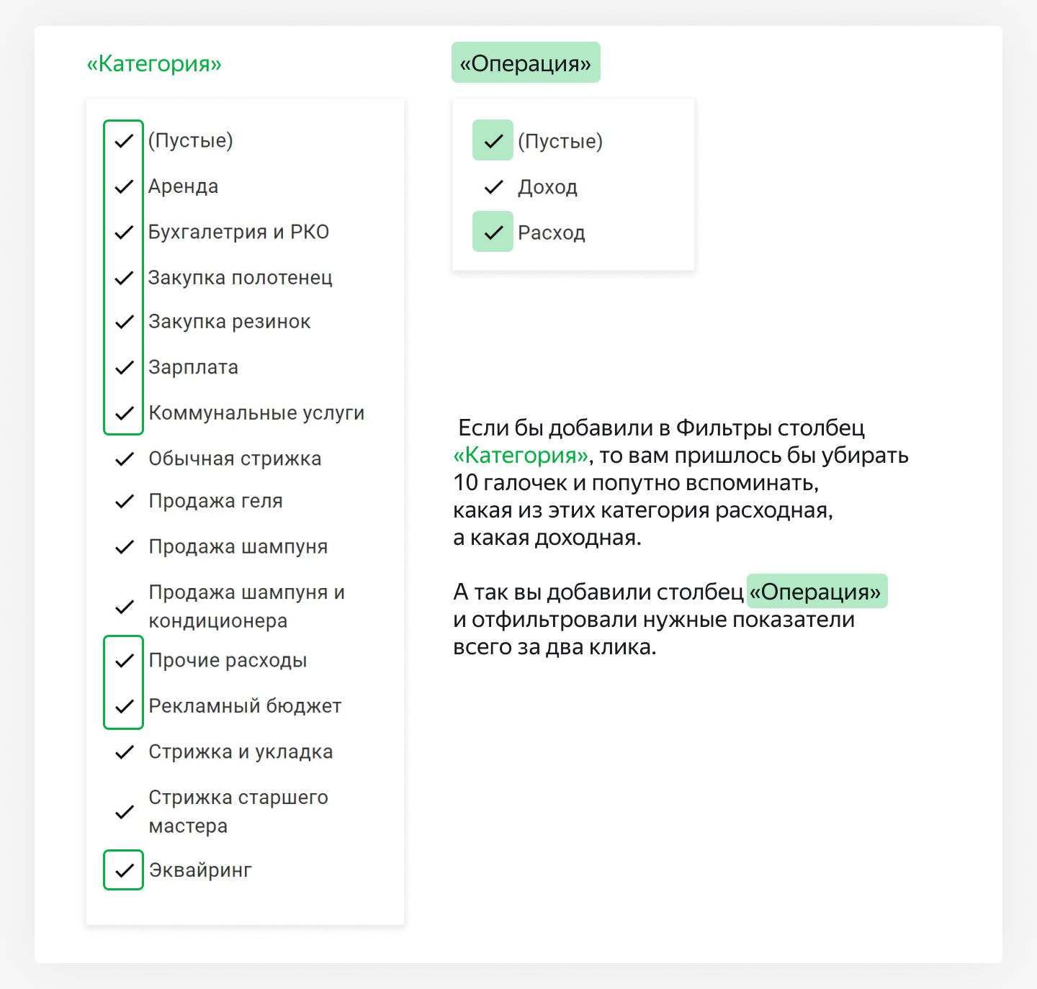

Итоговая практика
Вы научились пользоваться функционалом сводной таблицы и освоили основные настройки. Теперь покажите, на что вы способны!
Создайте отчёт доходов и расходов, аналогичный тому, который вы делали в одном из предыдущих уроков. Только на этот раз сделайте его не с помощью формул, а с помощью сводных таблиц. Так он выглядел:
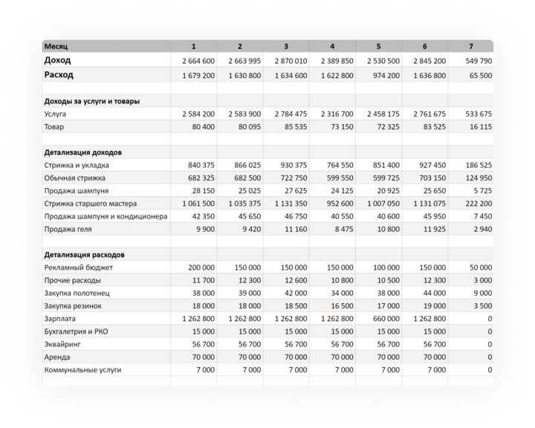
Наш отчёт с помощью инструмента «сводной таблицы» должен содержать те же расчёты. При этом не так важно, как он будет выглядеть. Эта задача имеет несколько возможных решений.
Подсказка
Построить аналогичную сводную таблицу можно как минимум тремя способами:

Первый вариант
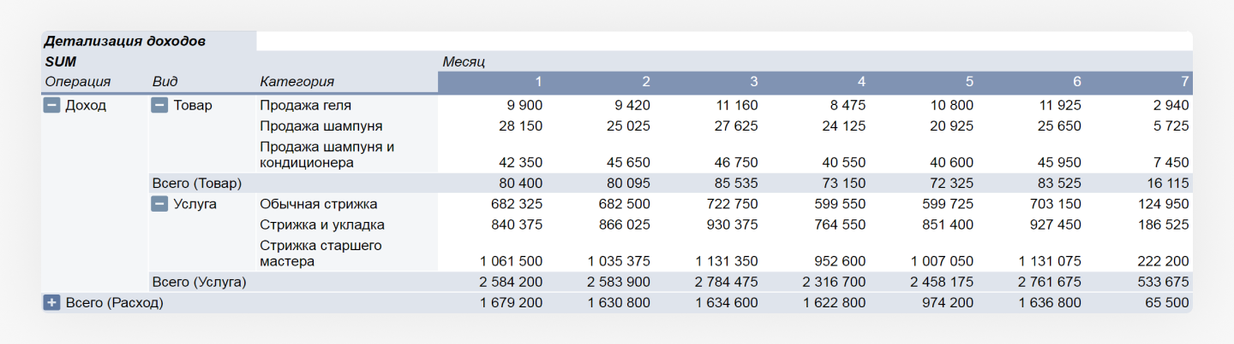
Это одна сводная таблица. Если нужна детализация, можно нажимать на плюсики. Минус такого варианта — расходы тоже разделены на товары и услуги

Второй вариант
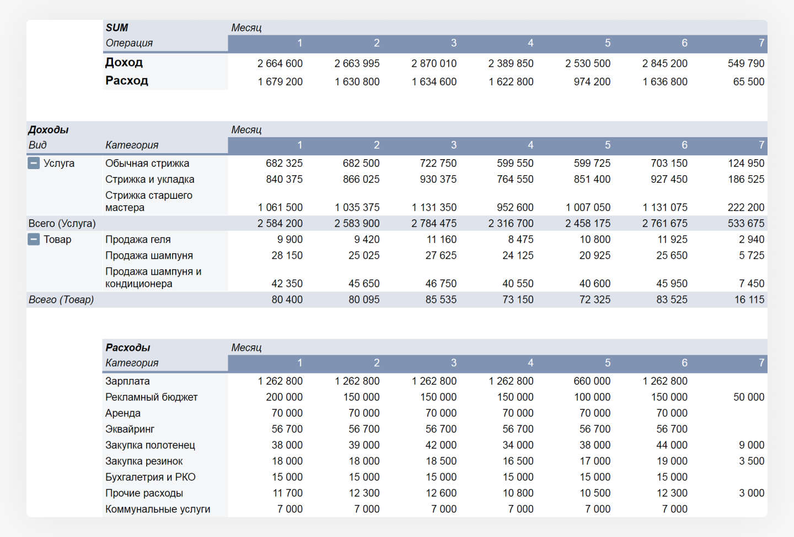
Здесь три сводных таблицы на одном листе. Минус предыдущего варианта исправлен: только доходы разделены на товары и услуги, расходы идут единым списком

Третий вариант
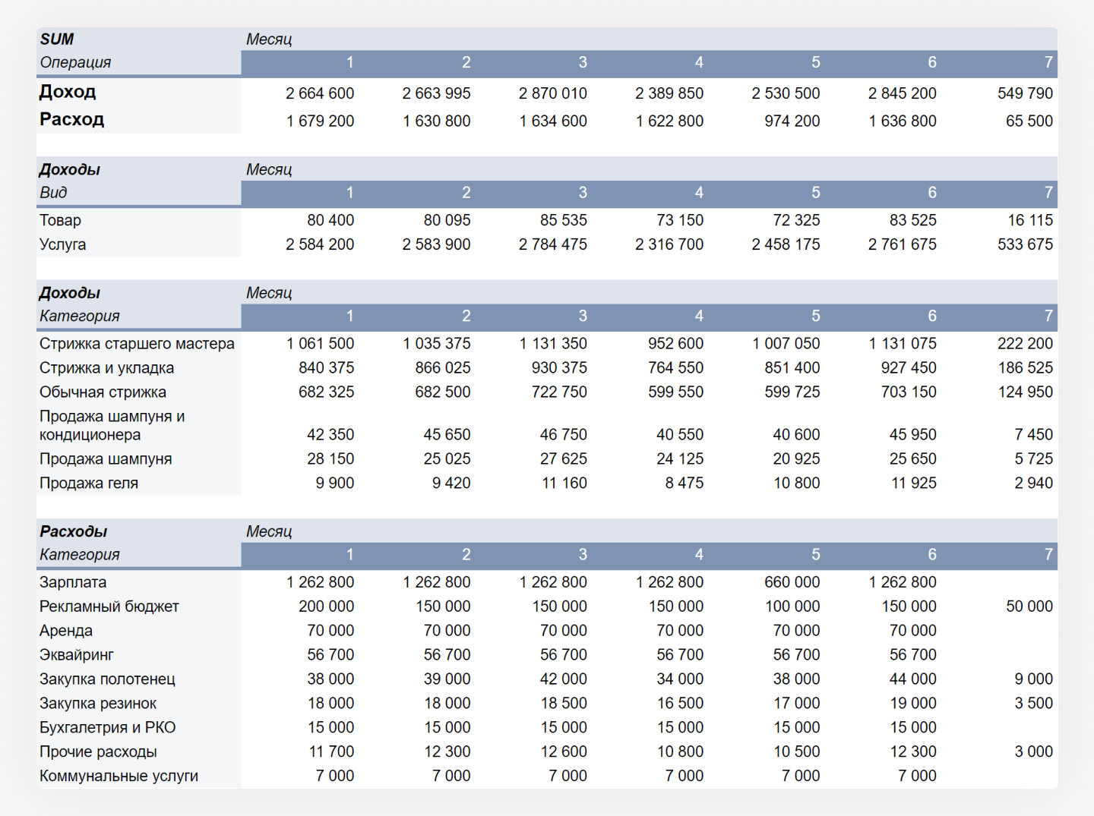
Здесь четыре сводных таблицы на одном листе. Такой вариант максимально приближен к той таблице, которую вы создавали в первых уроках

Сравнить свой вариант с решебником

💡 Создайте копию таблицы с решебником (или файл “Решебник. Итоговая практика 1.xlsx”). В ней вы сможете посмотреть настройки всех трёх таблицы, представленных выше


